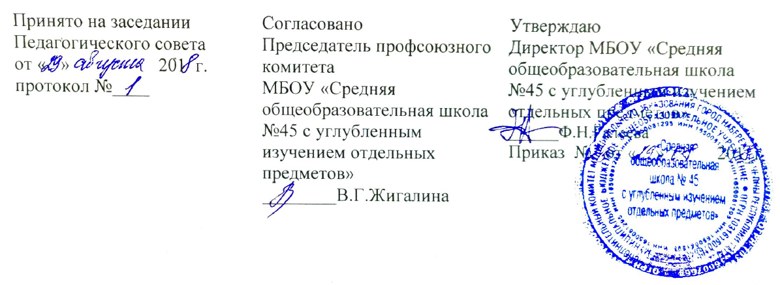

ПОЛОЖЕНИЕ

ОБ ЭЛЕКТРОННОМ ЖУРНАЛЕ

1. Общие положения.
  - Настоящее положение разработано в соответствии с Федеральным законом «Об образовании в РФ» №273-Ф3 от 29.12.2012, Уставом образовательного учреждения, Порядком использования классного журнала в электронном виде в общеобразовательных учреждениях Республики Татарстан и определяет условия и правила работы общеобразовательного учреждения с классными журналами в электронном виде (далее - электронный журнал), контроля за ведением электронного журнала, процедуры обеспечения достоверности вводимых данных.
1.2 Ответственность за соответствие зафиксированных в электронном журнале данных учета фактам реализации учебного процесса лежит на руководителе общеобразовательного учреждения.
- При ведении учета необходимо обеспечить соблюдение действующего законодательства Российской Федерации о персональных данных.
- Описание электронного журнала в информационной системе «Электронное образование в РТ» (http://edu.tatar.ru)
  - Электронный журнал представляет собой электронную версию бумажного классного журнала.
Администрация общеобразовательного учреждения (директор и его заместители) осуществляют контроль правильности ведения электронного журнала, имеют доступ к просмотру и распечатке страниц электронных журналов.
Работа с электронными журналами доступна учителям при полном формировании администрацией школы раздела «Моя школа», а именно, в срок до 1 сентября текущего учебного года должны быть заполнены следующие разделы:
- Учебный год (название учебного года)
- Типы и границы учебных периодов
- Профили звонков
- Учебные планы
- Кабинеты
- Предметы
- Сотрудники
- Классы.
Переход на страницы электронного журнала осуществляется из личного кабинета учителя. Личный кабинет - это виртуальное пространство пользователя в информационной системе «Электронное образование в Республике Татарстан» (далее - система), где пользователь размещает информацию о себе и где отображается его функционал и действия в системе (далее - личный кабинет).
Учителю доступны страницы журналов тех классов, в которых он преподает свой предмет. Список класса, даты проведения уроков в журнале формируется автоматически на
основании раздела «Моя школа». Классный руководитель имеет возможность просматривать журнал своего класса по всем предметам без права редактирования.
Учитель-предметник, проверяя и оценивая знания учащихся, выставляет оценки в журнал, а также обязательно отмечает посещаемость учеников. В контекстном меню, открываемом при нажатии кнопки указательного устройства ввода (далее - контекстное меню), можно выбрать:
- оценку от 2 до 5 баллов;
- отметку об отсутствии на уроке («н» - не был, «б» - болел);
- замечание в случае необходимости (сообщение родителям).
Во вкладке «Итоговая ведомость» автоматически формируется и отображается оценка за учебный период, за год, за экзамен.
Учителем-предметником заполняются темы уроков. Виды работ на уроке (задания, за которые ученик на уроке может получить оценку) выбираются из контекстного меню:
- домашняя работа;
- ответ на уроке;
- контрольная работа;
- срез знаний;
- лабораторная работа;
- самостоятельная работа;
- проект;
- реферат;
- практическая работа;
- диктант;
- сочинение;
- изложение;
- зачет;
- тестирование;
- Единое республиканское тестирование;
- работа над ошибками.
В графе «Домашнее задание» записывается содержание домашнего задания и характер его выполнения, страницы, номера задач и упражнений, практические работы (в случае, если домашнее задание задается).
Средняя оценка за период (четверть, полугодие) формируется автоматически. Оценку за период выставляет учитель-предметник, выбирая из контекстного меню.
В электронном журнале учтено, что класс на занятиях по иностранному языку, информатике, татарскому языку, физической культуре, трудовому обучению, а также по русскому языку в этнокультурных классах делится на две группы.
Все записи в электронном журнале должны вестись четко и аккуратно.
  - Внесенное учителем в электронный журнал на выбранный день домашнее задание, комментарий, сообщения родителям, оценки по предметам автоматически отображаются в электронном дневнике ученика. Родители могут просмотреть дневник ученика из своего личного кабинета на портале государственных услуг, а также могут подписаться на мобильную услугу - SMS-рассылку оценок. Необходимым условием получения мобильной услуги родителем является формирование подраздела SMS-сообщение в личном кабинете родителя на портале «Государственные услуги».
- Общие правила ведения учета в электронном журнале
  - Внесение информации об уроке и об отсутствующих должно производиться
по факту в день проведения. Если урок проводился другим преподавателем вместо основного, факт замены должен отражаться в момент внесения учетной записи.
  - Внесение в журнал информации о домашнем задании должно производиться
в день проведения занятия.
  - За один урок должно выставляться не менее 3-х оценок.
  - При выборе видов работ «контрольная работа», «диктант», «изложение», «сочинение» оценки выставляются всем учащимся класса/группы.
  - Оценки за урок должны быть выставлены во время проведения урока или до 24.00 часов текущего дня.
  - Оценки за письменную работу должны быть выставлены в течение одной недели со дня ее проведения (сочинения - до двух недель).
  - Сводная ведомость учета формируется автоматически по окончании учебного периода.
  - Для использования данных из электронной формы в качестве документов они выводятся на печать и заверяются в установленном порядке.
  - Сводная ведомость итоговой успеваемости класса за учебный год выводится из системы и хранятся согласно действующим требованиям архивной службы.
- Права и обязанности участников образовательного процесса при работе

с электронными журналами
  - Директор имеет право:
- просматривать все электронные журналы общеобразовательного учреждения без права редактирования;
- распечатывать страницы электронных журналов;
- заверять электронную версию журнала электронной подписью (в случае, если она предусмотрена);
- заверять распечатанный вариант электронного журнала подписью и гербовой печатью общеобразовательного учреждения.
Директор обязан:
- создавать логины своим заместителям для доступа в личный кабинет в системе;
- заполнять раздел «Моя школа»;
- следить за заполнением электронных журналов учителями.
  - Заместители директора имеют право:
- просматривать все электронные журналы общеобразовательного учреждения без права редактирования;
- распечатать страницы электронных журналов.
Заместители директора обязаны:
- создавать логины учителям, которых они курируют, для доступа в личный кабинет системы;
- заполнять раздел «Моя школа»;
- следить за заполнением электронных журналов учителями.
  - Учитель - предметник имеет право:
- просматривать и редактировать электронный журнал лишь тех классов, в которых преподает;
- заверять электронную версию журнала электронной подписью (в случае, если она предусмотрена).
Учитель-предметник обязан:
- заполнять темы уроков, виды работ на уроке, домашние задания и писать сообщения родителям (в случае необходимости);
- выставлять оценки и отмечать отсутствующих на уроке.
  - Классный руководитель имеет право:
- просматривать журнал своего класса по всем предметам без права редактирования.
Классный руководитель обязан:
- обеспечить логинами учеников для доступа в личный кабинет системы;
- информировать родителей о существовании электронных дневников и SMS-рассылки оценок.
  - Ученик имеет право:
- просматривать свою успеваемость;
- просматривать домашние задания.
Ученик обязан:
- оповещать учителя об ошибочно выставленной оценке.
  - Родители имеют право:
- просматривать успеваемость ребенка в электронном дневнике;
- пользоваться мобильной услугой - SMS-рассылка оценок мобильный телефон родителя.
- Ограничения для участников образовательного процесса при работе с электронными журналами и дневниками

5.1. Участникам образовательного процесса, указанным в разделе Положения, запрещается передавать персональные логины и пароли информационную систему «Электронное образование в РТ» другим лицам.

